



|  |
| --- |
| Test titel rapport  Ondertitel rapport  [Kies de datum] |

Inhoud

1. Hoofdstuk 1

1.1 Hoofdstuk 1

1.1.1 Hoofdstuk 2

Test titel rapport

Ondertitel rapport

# Hoofdstuk

Dit is een faketekst. Alles wat hier staat is slechts om een indruk te geven van het grafische effect van tekst op deze plek. Wat u hier leest is een voorbeeldtekst. Deze wordt later vervangen door de uiteindelijke tekst, die nu nog niet bekend is. De faketekst is dus een tekst die eigenlijk nergens over gaat. Het grappige is, dat mensen deze toch vaak lezen. Zelfs als men weet dat het om een faketekst gaat, lezen ze toch door.

## Hoofdstuk

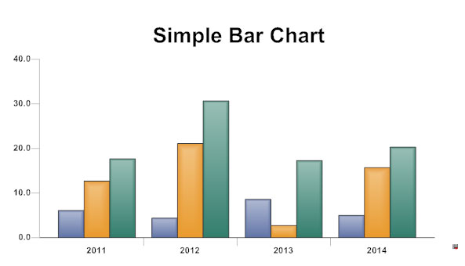Dit is een faketekst. Alles wat hier staat is slechts om een indruk te geven van het grafische effect van tekst op deze plek. Wat u hier leest is een voorbeeldtekst. Deze wordt later vervangen door de uiteindelijke tekst, die nu nog niet bekend is. De faketekst is dus een tekst die eigenlijk nergens over gaat. Het grappige is, dat mensen deze toch vaak lezen. Zelfs als men weet dat het om een faketekst gaat, lezen ze toch door.

Figuur 1 Test diagram

Dit is een faketekst. Alles wat hier staat is slechts om een indruk te geven van het grafische effect van tekst op deze plek. Wat u hier leest is een voorbeeldtekst. Deze wordt later vervangen door de uiteindelijke tekst, die nu nog niet bekend is. De faketekst is dus een tekst die eigenlijk nergens over gaat. Het grappige is, dat mensen deze toch vaak lezen. Zelfs als men weet dat het om een faketekst gaat, lezen ze toch door.

Dit is een faketekst. Alles wat hier staat is slechts om een indruk te geven van het grafische effect van tekst op deze plek. Wat u hier leest is een voorbeeldtekst. Deze wordt later vervangen door de uiteindelijke tekst, die nu nog niet bekend is. De faketekst is dus een tekst die eigenlijk nergens over gaat. Het grappige is, dat mensen deze toch vaak lezen. Zelfs als men weet dat het om een faketekst gaat, lezen ze toch door.

Figuur 2 test diagram

### Hoofdstuk

Dit is een faketekst. Alles wat hier staat is slechts om een indruk te geven van het grafische effect van tekst op deze plek. Wat u hier leest is een voorbeeldtekst. Deze wordt later vervangen door de uiteindelijke tekst, die nu nog niet bekend is. De faketekst is dus een tekst die eigenlijk nergens over gaat. Het grappige is, dat mensen deze toch vaak lezen. Zelfs als men weet dat het om een faketekst gaat, lezen ze toch door.

# Partnership

ID Bellen kwam tot stand…

|  |  |  |
| --- | --- | --- |
|  |  |  |